Gendermedizin beschäftigt sich mit dem Faktor Geschlecht als Einflussgröße auf Gesundheit und Krankheit in den Bereichen: Forschung, Prävention- Vorsorge, Diagnostik, Therapie und Rehabilitation. Gendermedizin bedeutet auch geschlechtersensible und personalisierte Medizin- also Gesundheit für Männer und Frauen.

50,7 Prozent der österreichischen Bevölkerung sind Frauen, die Lebenserwartung liegt bei 83,7 Jahren (Männer 78,9 Jahre). Frauen leben also statistisch gesehen mehr als 4 Jahre länger als Männer, wobei Frauen aber nach selbsteingeschätztem Gesundheitszustand fast 20 Jahre davon in mittelmäßiger bis schlechter Gesundheit verbringen. (Quelle: Klimont, Jeanette (2020); Berechnung: GÖG).

Frauen leben während der Familiengründungs- und Familienversorgungsphase zwar überwiegend in Partnerschaften, ab dem 60. Lebensjahr geht diese Lebensform jedoch zurück: Rund ein Drittel der Frauen lebt dann allein, ab dem 80. Lebensjahr lebt mehr als Hälfte aller Frauen allein, während Männer in dieser Altersgruppe nach wie vor -oder wieder- in Partnerschaften leben.

Geringeres Einkommen und unbezahlte Sorgearbeit wirken sich auf die Pensionszahlung aus. In Österreich bekommen Frauen durchschnittlich 40% weniger Pension, das sind ca. 900 Euro pro Monat oder 10 000 Euro im Jahr! Mit diesem gender gap bei der Pension liegt Österreich an 4. letzter Stelle im Vergleich mit den anderen 35 OECD-Ländern.

Von Armutsgefährdung sind somit Frauen stärker betroffen und dies wiederum begünstigt einen schlechteren oder nur mittelmäßigen Gesundheitszustand. Armut macht also tatsächlich krank. (Quelle RKI)
Sorgearbeit (Care Arbeit) wird zum Großteil von Frauen getragen, ebenso der Mental Load (unsichtbare Sorgearbeit).
Selbst in Familien, in denen sich die Eltern Familien- und Erwerbsarbeit einigermaßen gerecht aufteilen, sind es Frauen, die die mentale und emotionale Letztverantwortung tragen, für emotionale Stabilität der Kinder sorgen und für Harmonie und Ausgleich innerhalb der Familie bzw. der Beziehung zuständig sind (Schutzbach 2021).

Bei vielen Krankheiten zeigen sich deutliche Geschlechtsunterschiede. Die Prävalenz bei Depressionen liegt bei Frauen deutlich höher, wohingegen die Suizidrate bei Männern fast 3x so hoch ist. Das lässt den Schluss zu, dass Depressionen bei Männern eventuell. zu selten diagnostiziert werden und Frauen in Depressionsstudien möglicherweise überrepräsentiert sind. In diesem Zusammenhang hat sich der Begriff der Male Depression durchgesetzt: Arbeits- oder Spielsucht, gesteigerter Alkoholkonsum sowie Feindseligkeit oder antisoziales Verhalten können auch Symptome einer Depression sein.
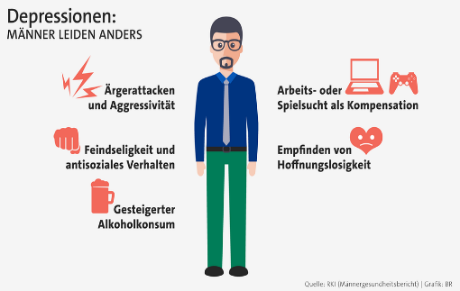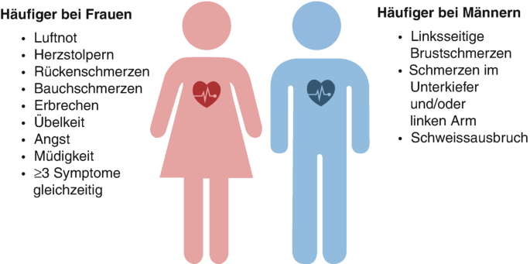
Herzkreislauferkrankungen sind die Todesursache Nr.1 bei Männern und Frauen. Vor allem in den höheren Altersgruppen sterben mehr Frauen als Männer daran. Neben den allgemeinen Risikofaktoren (Übergewicht, Bluthochdruck, erhöhtes Cholesterin, Diabetes und Rauchen) gibt es auch geschlechtsspezifische Risikofaktoren für das Auftreten eines Herzinfarktes. Dazu zählen bei Frauen Schwangerschaftskomplikationen wie Frühgeburt, Fehlgeburt, Schwangerschafts= diabetes, Schwangerschafts-Bluthochdruck und Schwangerschaftsvergiftung (Präeklampsie), weiters eine frühe Menopause und starke psychische Belastungen (Broken-Heart- Syndrom), bei Männern sind es eher starke körperliche Belastungen. Die Symptome können bei Frauen viel weniger typisch sein: Müdigkeit, Übelkeit, Atemnot, Rücken- oder Bauchschmerzen.
Bei Frauen dauert es durchschnittlich 50 min länger, bis ein Notruf abgesetzt wird, Frauen erhalten deutlich seltener Herzkatheteruntersuchungen, Stents oder Bypass Operationen. Laienreanimationen werden bei Frauen seltener durchgeführt und Frauen sind auch bei Rehabilitationsmaßnahmen unterrepräsentiert. (Quelle: Deutsche Herzstiftung e.V)
Osteoporose galt lange als typische Frauenkrankheit, trotzdem sind ca. 20 % der Patienten Männer. Beim Mann steigt das Frakturrisiko aufgrund der insgesamt höheren Knochenmasse erst ab dem Alter von 75 Jahren signifikant an, also rund 10 Jahre später als bei Frauen.
Frauen sind häufiger von der postmenopausalen Osteoporose betroffen, Männer haben eher sekundäre Formen der Osteoporose. Männer erhalten seltener eine adäquate Osteoporose-Therapie als Frauen und haben nach einer Schenkelhalsfraktur ein höheres Risiko, daran zu versterben. (Wehren, L. E. et al. Gender differences in mortality after hip fracture: the role of infection. J. Bone Min. Res.2003; 18:2231–2237.)
Gendermedizin ist also sehr spannend- erst in den letzten Jahren wird die Wichtigkeit dieses Themas zunehmend erkannt.
Medizinische Studien wurden oft nur an Männern (bei Tierversuchen auch meistens nur an männlichen Tieren) vorgenommen, die Ergebnisse wurden und werden aber ohne große Bedenken auch zur Behandlung von Frauen übernommen. Nebenwirkungen von Medikamenten sind deshalb bei Frauen häufiger zu beobachten. Geschlechtsspezifische Medizin ist keine Frauenmedizin. Um sowohl Männer als auch Frauen medizinisch bestmöglich zu versorgen, müssen Medizin und Pharmaindustrie ihre Unterschiede erforschen und anerkennen, dann profitieren alle davon.

Dr. Hemma Aschenwald
Ärztin für Allgemeinmedizin
Fachärztin für Anästhesie und Intensivmedizin
Notärztin
ÖAK Diplom Gender Medicine

